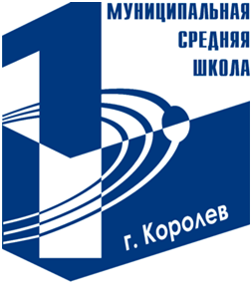
Муниципальное бюджетное общеобразовательное учреждение городского округа Королёв Московской области
«Средняя общеобразовательная школа № 1»
141070 Московская область, г. Королев, ул. Октябрьская, д. 10 тел.(495)516-67-91, korolev1school@mail.ru

Всероссийский конкурс эссе
«Подними голову, и ты увидишь небо!»
Номинация
«Первооткрыватели»

Тема
«Вклад Владимира Сергеевича Сыромятникова
в развитие отечественной космонавтики»
(по материалам школьного музея космонавтики)

Работу выполнила:
учащаяся 7Г класса
Середина Дарья Николаевна
(e-mail seredinatata@narod.ru)

Руководитель:
Середина Татьяна Михайловна,
учитель истории МБОУ СОШ № 1

г. Королев, 2017
Вступление

В 2010 году я поступила в 1 класс школы № 1 города Королёва Московской области. Однажды, гуляя после уроков во дворе школы, я увидела на фасаде здания школы почётную доску, на которой было написано: «B школе № 1 с 1945 по 1950 год учился член-корреспондент Российской Академии Наук, конструктор ракетно-космической техники Владимир Сергеевич Сыромятников». (Фотография 1) Помню своё удивление: Сыромятников -кто это? Почему до сих пор я знала только имена Юрия Гагарина - первого космонавта, Сергея Павловича Королёва - генерального конструктора ракет, человека, чьим именем и назван наш город, Алексея Леонова - космонавта, первым вышедшего в открытый космос, имена женщин-космонавтов Валентины Терешковой, Светланы Савицкой?
В апреле 2011 года наш класс был на экскурсии в школьном музее космонавтики. Там я опять услышала имя Владимира Сергеевича Сыромятникова, чьё имя и носит музей. Нам рассказывали об истории предприятий города РКК «Энергия», ЗЭМ, ЦНИИмаша, показывали фотографии космонавтов с их автографами, официальные документы. В музее нашлось место нагрузочному скафандру, предоставленному компанией, его разрабатывающей; а также книгам и многочисленным газетным вырезкам, в которых рассказывается о славных достижениях советской космонавтики.
Но мне не давала покоя мысль: почему я ничего не знаю об Владимире Сергеевиче Сыромятникове? И я поставила перед собой цель: собрать как можно больше информации о об этом человеке- где родился, жил, какой вклад внёс в развитие космонавтики.
Помогали мне в этой работе учащиеся 7 классов - актив музея. Они познакомили с экспозицией школьного музея, посвящённой Сыромятникову, порекомендовали литературу для чтения. (Фотография 2, 3, 4)
В работе над проектом я встречалась с сыном Владимира Сергеевича - Антоном Владимировичем, познакомилась с книгой В.С. Сыромятникова “100 рассказов о стыковке и о других приключениях в космосе и на Земле”. Конечно, многое было мне ещё непонятно, многие слова незнакомы. Но я и не ставила перед собой цель вникнуть в основы ракетостроения. Я хотела узнать о человеке, именем которого назван школьный музей.
Сегодня я хочу рассказать вам о Владимире Сергеевиче Сыромятникове - лауреате Ленинской премии, заслуженном деятеле науки России, академике Российской академии космонавтики, Международной академии астронавтики, действительном члене Американского института астронавтики и аэронавтики. (Фотография 5)

Основная часть
Владимир Сергеевич Сыромятников родился в праздник Рождества — 7 января 1933 года в Архангельске. Через три года семья перебралась под Ленинград. В школу Володя поступил в 1940 году, а через год началась война. Отец строил заграждения, а мама с детьми успела на одном из последних поездов вырваться из практически окруженного Ленинграда и добраться до Горького. В поселке Вахтан они жили до 1943 года. В памяти остались постоянный голод и нужда. Потом вместе с отцом они уехали на Каму, а после Победы осели в Москве и поселились в поселке Строитель, что по Ярославской железной дороге. Наверное, Судьба отметила худенького мальчика и привела его на это место. Через дорогу располагалось артиллерийское КБ (конструкторское бюро) Грабина, а чуть дальше с 1946 года начал работать головной институт ракетной отрасли НИИ-88 (теперь ЦНИИмаш). После окончания школы в 1950 году Владимир решил идти «в технику». Подал документы в МГУ на физмат, но подвели ошибки в сочинении. Зато абитуриента физмата без дополнительных экзаменов приняли в МВТУ им. Н.Э. Баумана на приборостроительный факультет. (Фотография 6)
В феврале 1956 года Владимир Сыромятников блестяще защитил свой дипломный проект и получил красный диплом об окончании высшей школы. Направление ему выписали в родные Подлипки — в тот самый НИИ-88, где главным конструктором ОКБ-1 работал Сергей Павлович Королев. Обычно Королев лично принимал молодых специалистов и распределял их по отделам. Но в тот день он делал доклад в Академии наук, и Владимира привели к главному управленцу Борису Чертоку. Похоже, что Борис Евсеевич обладал даром предвидения. Выяснив, что академик Сергей Сыромятников не имеет родственных отношений с новым сотрудником, он неожиданно предсказал: «Значит, быть вам академиком». Пришло время, и эти слова сбылись. Много лет спустя Владимир Сыромятников скажет: «Так я попал в электромеханику, мою основную специальность на следующие десятилетия. Постепенно я начал понимать, что электромеханика — это гораздо больше чем просто механика плюс электрика, и мне пришлось доказывать это на практике — на Земле и в космосе». Он проработал под руководством С.П.Королева 10 лет. Он довольно быстро прошел все ступени служебной лестницы — от молодого специалиста и простого инженера до заместителя руководителя комплекса и руководителя научно-технического направления. Участвовал в разработке ракеты-носителя «Союз», первого искусственного спутника Земли, лунников, кораблей «Восток» и «Восход», станций «Венера» и «Марс», спутника связи «Молния», космических кораблей «Союз». Для лунных программ Л-1 и Н1-Л3 Сыромятников проектировал системы стыковки, лунное посадочное устройство, систему наведения остронаправленной антенны (ОНА), бортовую и наземную аппаратуру. Потом началась эпоха долговременных орбитальных станций «Салют» и орбитального комплекса «Мир». В этот период Сыромятников трудился техническим руководителем работ по созданию механизмов и систем стыковки для кораблей «Союз», «Прогресс» и орбитальных станций, занимался разработкой электромагнитных тормозов нового класса и других элементов космической электромеханики, а также крупногабаритных космических конструкций (многоразовых солнечных батарей, грузовой стрелы для станции «Мир», включая систему перестыковки модулей). Во время работы над проектом ракетно-космической системы «Энергия-Буран» он занимался созданием электромеханических систем стыковки — выдвижного тоннеля, системы наведения ОНА для орбитального корабля «Буран».
В начале 70-х годов начался новый этап биографии Владимира Сыромятникова. Его назначают руководителем рабочей группы советско-американского проекта «Союз»-«Аполлон» (1971-1975 годы). Он занимается разработкой андрогинного стыковочного узла, который в июле 1975 года позволил выполнить на орбите стыковку американского и советского кораблей. (Фотография 7)
Тогда впервые пришлось работать с иностранными специалистами и даже несколько месяцев в американском космическом центре в Хьюстоне. Но плодотворное сотрудничество с зарубежными коллегами продолжалось недолго и возобновилось только через 20 лет. В области космической стыковки Владимир Сыромятников является известным и бесспорным авторитетом, основателем отечественной школы. Андрогинный стыковочный узел — единственная российская система, с 1995 года летающая на американском «Спейс шаттле», а с 1999 года — на Международной космической станции. Недавно НАСА прислало предварительное техническое задание на разработку системы стыковки для нового американского корабля CEV. Российская система стыковки установлена и на европейском корабле ATV. Не случайно рабочим девизом Владимира Сыромятникова стали слова: «Стыковка — всегда событие». И каждый раз, когда в космосе космические корабли «Союз» или американские «шаттлы» причаливают к орбитальной станции, на Земле по обе стороны океана аплодируют не только мастерству космонавтов и управленцев, но и создателям замечательной техники.
В 1991 году Владимир Сыромятников стал техническим директором и генеральным директором консорциума «Космическая регата» (КНР). В 1989 году он возглавил международный проект первого солнечного парусного корабля. Модель такого корабля представлен в нашем музее. (Фотография 8)
Что такое солнечный парус? Об этом мне рассказали ребята - экскурсоводы и руководитель школьного музея. Солнечный парус – это приспособление, имеющее большую площадь и использующее давление солнечного света на зеркальную поверхность для приведения в движение космического аппарата. Основное и самое главное достоинство “парусного” способа перемещения в космическом пространстве — полное отсутствие топливных затрат. Когда речь заходит о межпланетных путешествиях, преимущества очевидны. Но солнечный парус решает не только проблему движения космических кораблей. Его можно использовать для различных целей. Например, для подсветки из космоса. Освещение, прежде всего, необходимо для полярных районов в зимний период во время полярных ночей. Искусственное освещение окажется бесценным во время стихийных бедствий, при спасательных работах. Свет из космоса может помочь во время специальных строительных работ, при добыче нефти и газа. Освещение может быть полезно в борьбе с преступностью и терроризмом. А также, его можно использовать, как энергетические спутники, космические антенны и телескопы, защиту от микрометеоров.
В 1992 году состоялся космический эксперимент «Знамя» по развертыванию тонкопленочных бескаркасных конструкций над Землей, прошли испытания системы искусственного освещения из космоса отраженным солнечным светом на базе новых технологий.
Владимиру Сергеевичу Сыромятникову принадлежат более 120 патентов и изобретений. Он автор и научный редактор нескольких книг и публикаций: «Система стыковки космических аппаратов», «Пилотируемые космические корабли», «Инженерная надежность и оценка риска», почти 170 научных статей и трудов. Но самой известной стала замечательная книга «100 рассказов о стыковке и других приключениях в космосе и на Земле», вышедшая в 2003 году на русском и в 2005 году на английском языке, причем в переводе автора. (Фотография 9) Здесь раскрылся еще один талант этого замечательного человека. Повторю, что Владимир Сергеевич Сыромятников - доктор технических наук, лауреат Ленинской премии, заслуженный деятель науки России, академик Российской академии космонавтики, Международной академии астронавтики, действительный член Американского института астронавтики и аэронавтики. Владимир Сергеевич Сыромятников являлся главным научным специалистом РКК «Энергия». Он активно работал над стыковкой космических кораблей, в частности над модернизацией АПАСа (андрогинного периферийного агрегата стыковки) для американского космического корабля, который сегодня должен прийти на смену «Спейс шаттлу».
В последние годы знаменитый стыковщик увлекался совершенно другим направлением пилотируемой космонавтики. Вполне возможно, что его проект космического корабля сможет составить конкуренцию многим известным разработкам. (Фотография 10) 19сентября 2006 года Владимир Сергеевич Сыромятников ушел из жизни.

Заключение

Время неумолимо движется вперед: на смену одного поколения приходит другое. И, к сожалению, мы иногда забываем о многих значительных достижениях наших предков. А чтобы этого не происходило, обязательно должна прослеживаться тесная связь между прошлым, настоящим и будущим. И я верю, что солнечный парус Владимира Сергеевича Сыромятникова когда-нибудь осветит путь покорителям Вселенной!

Приложения
Фотография 1
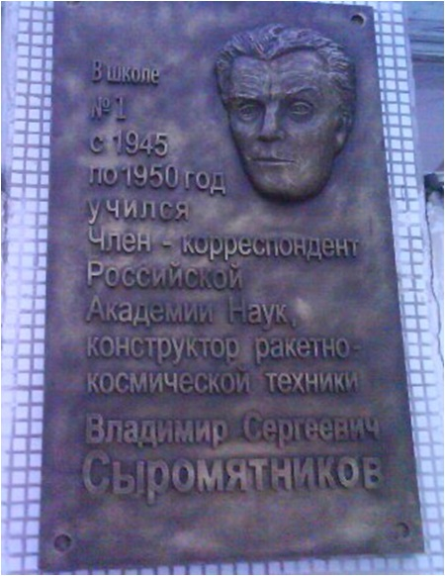
Фотография 2
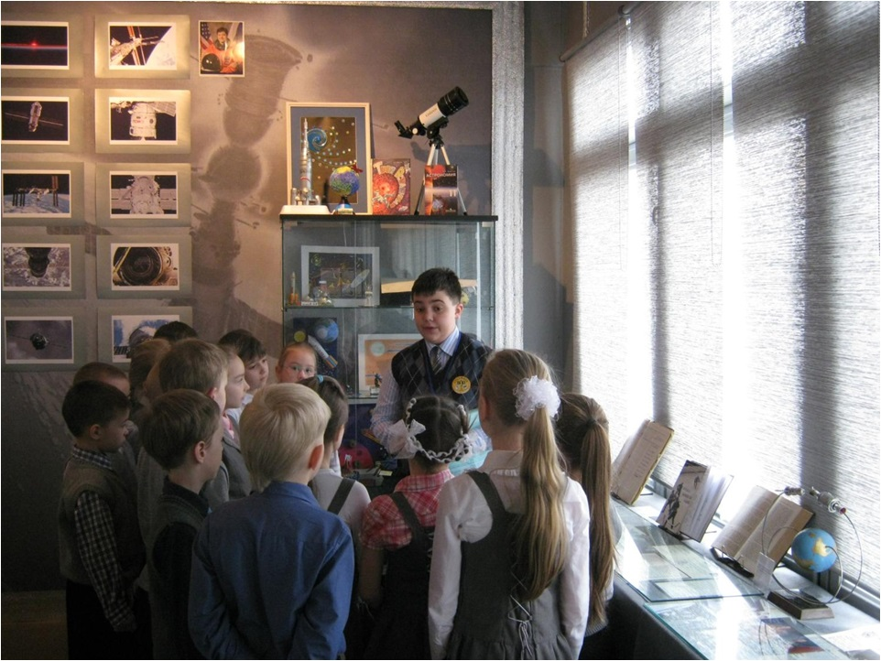

Фотография 3
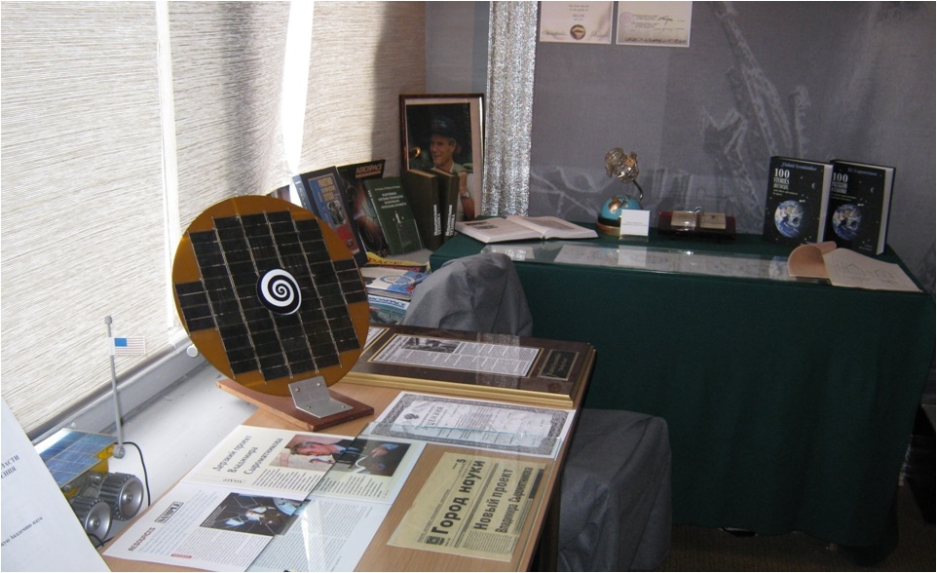
Фотография 4
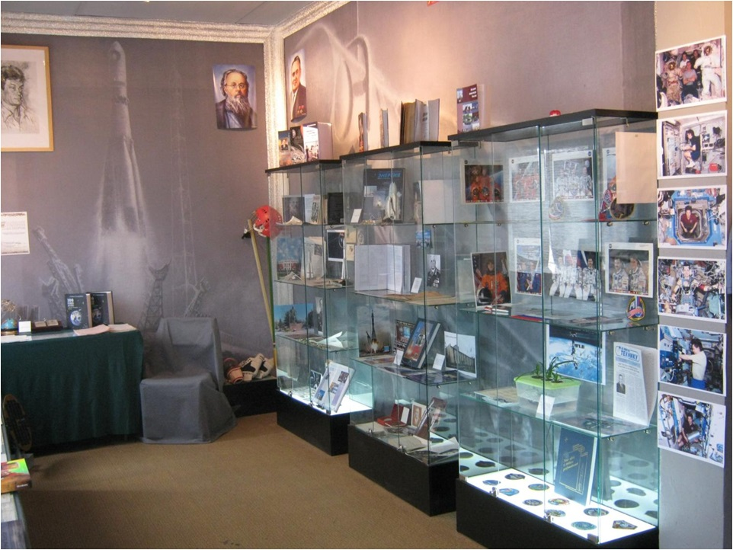

Фотография 5
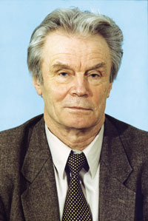
Фотография 6
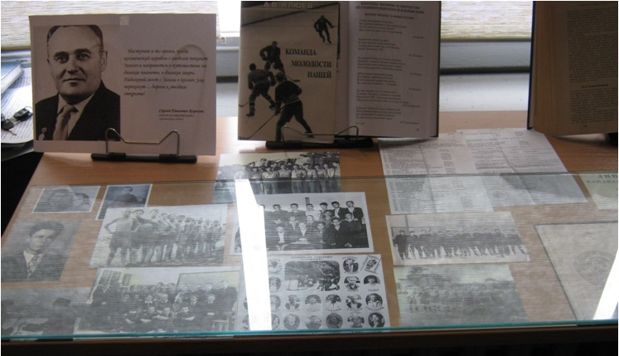

Фотография 7
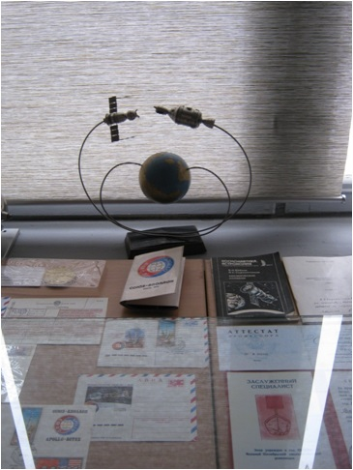
Фотография 8
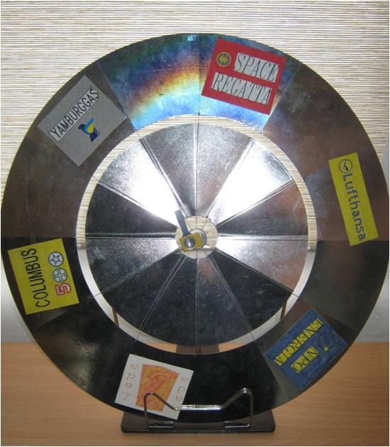
Фотография 9
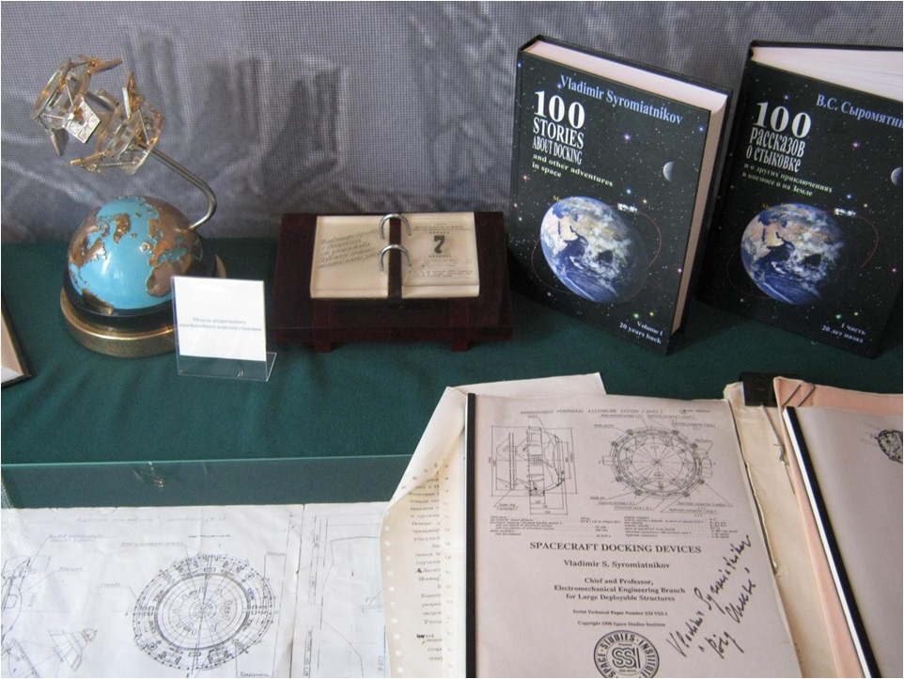
Фотография 10
